МУНИЦИПАЛЬНОЕ ДОШКОЛЬНОЕ УЧРЕЖДЕНИЕ ДЕТСКИЙ САД
ОБЩЕОБРАЗОВАТЕЛЬНОГО ВИДА № 17
МУНИЦИПАЛЬНОГО ОБРАЗОВАНИЯ ТЕМРЮКСКИЙ РАЙОН

Педагогический проект
«Листья желтые летят»

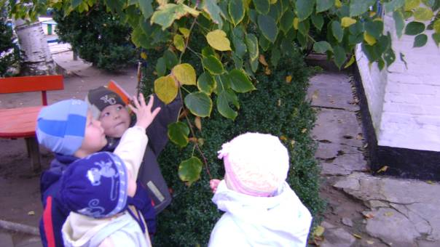

ВОСПИТАТЕЛИ МДОУ д/с ОВ № 17
КОНЦУР МАРИНА ИВАНОВНА
КУЛИК НИНА ИЛЬИНИЧНА

Ст. Курчанская.

Влияние родной природы каждый из нас испытал на себе и знает, что она является источником первых конкретных знаний и их радостных переживаний, которые часто запоминаются на всю жизнь.
Дети всегда и везде в той или иной форме соприкасаются с природой.
Яркие осенние деревья: желтеющая береза и тополь, багряные вишня и девичий виноград; движущие тучи, листопад, даже лужи после дождя – все это привлекает внимание детей, радует их, дает богатую пищу для их развития.
Восприятие красоты и гармонии красок, наблюдение происходящих в природе явлений вызывает чувство радости и дает огромное наслаждение.

Цели исследования:
- формировать начальные формы экологической культуры младших дошкольников;
- дать представление детям о сезонных изменениях в природе: о характерных признаках осени.
-дать вторую «жизнь растениям».

Задачи проекта:
- познакомить детей с характерными признаками осени;
- упражнять детей в умении устанавливать простейшие причинно – следственные связи;
- путем наблюдения за сезонными изменениями с березой, девичьим виноградом создать положительный эмоциональный фон;
- создать условия, способствующие освоению ребенком окружающего мира;
- воспитывать любознательность, чувство любви к родной природе, бережное отношение к деревьям и кустарникам;
- учить беречь природу;
- развивать внимание и память;
- развивать словарь детей; обогащение «осеннего» словаря: листопад, урожай, непогода; о цвете листвы – желтая, золотая, бурая, красная, зеленая; шуршит, опадают.

Предполагаемый результат:
- развивать познавательную активность;
- научить видеть красоту осенней природы;
- воспитывать бережное отношение к природе.

Участники:
дети 2 – ой младшей группы;
педагоги;
родители.

Содержание.

- Подготовительный этап.
- обеспечение дидактического материала для реализации проекта;
- создание условий и проведение экскурсий по территории детского сада для наблюдений за разными породами деревьев осенью;
- организовать наблюдение за березой, девичьим виноградом;
- предложить родителям провести в выходные дни экскурсию с детьми в парк, чтобы понаблюдать за деревьями в «осеннем наряде»;
- подбор подвижных игр и хороводов.
Подбор литературы:
загадки об осени;
пословицы;
стихи:
музыкальный репертуар.

- Диагностический этап.
Беседы, опросы родителей.
Экскурсии с детьми с целью выявления интереса.

- Практический этап.
- изготовление альбома «Осенние чудеса»;
- чтение стихотворений, рассказов в повседневной жизни;
- заучивание стихотворения «Осень наступила…» А. Плещеева,
физкультминутки «Листья», «Осенью» Н. Нищевой;
пальчиковой игры «Осенние листья» Н. Нищевой.
- разучивание на музыкальных занятиях «Листопад» сл. Н. Капустюк, муз. А. Базя,
«Осень в гости к нам пришла» сл. муз. ,
«Танец с осенними листочками» латвийская народная мелодия,
пляска «Подсолнушки» русская народная музыка «Как у наших у ворот»;
- проведение занятий:
рисование «Осенний дождик»,
«Листья желтые летят»,
«Осенние пригласительные»;
лепка «Спелые яблочки»;
аппликация «Урожай у нас хорош»,
«Листопад в детском саду» (коллективная работа),
«Осенняя ветка»;
- разучивание подвижной игры «Вейся, венок!»,
«Солнышко и дождик»;
- организация выставки поделок из природного материала «Осень золотая» при участии родителей;
- подготовка праздника «Колобок в осеннем лесу»;
- составление бесед, оформление папки – передвижки «Осень», консультаций для родителей.

- Обобщающий этап.
Обобщение итогов работы с детьми.
Проведение выставки «Вторая жизнь растений».
Проведение праздника «Колобок в осеннем лесу».
Подготовка отчета о проделанной работе.
Оформление исследовательского материала.

В результате проведенной работы детьми достигнуты следующие результаты:
дети называют деревья и кустарник, растущие на участке (береза, ива, девичий виноград);
выучили стихотворение А. Плещеева «Осень наступила…»;
пальчиковую гимнастику и физкультминутку Н. Нищевой;
разучили подвижную игру «Вейся, венок!».
При реализации проекта испытывали затруднения при рисовании осенних листьев путем примакивания - Никита, Вика, Кристина.

Вывод: продумать красочность наглядного материала для большего привлечения внимания детей к природным явлениям.

1 неделя | Беседа «Следы осени»  ОРУ с кленовыми листочками  Экскурсия «Березка в осеннем убранстве»  Дидактическая игра «Сложи листик»  Рисование «Осенний дождик»  Аппликация «Урожай у нас хорош»  Разучивание песни «Осень в гости к нам пришла» сл. муз. | Подвижная игра «Солнышко и дождик»  Разучивание физкультминутки «Листья» Н. Нищевой;  Труд на участке: пересадка однолетника в уголок природы.
2 неделя | Наблюдение за девичьим виноградом  Индивидуальная работа «Разноцветные листочки»  Заучивание стихотворения «Осень наступила…» А. Плещеева  Лепка «Спелые яблоки»  Разучивание пляски «Подсолнушки» русская народная мелодия | Дидактическая игра «Чудесный мешочек» (овощи, фрукты).  Чтение рассказа «Листопад» М. Пришвина  Загадывание загадки «Когда это бывает?»
3 неделя | Рассматривание иллюстраций из альбома «Осенние чудеса»  Разучивание подвижной игры «Вейся, венок!»  Дидактическая игра «Найди по описанию»  Рисование «Листья желтые летят»  Аппликация «Осенняя ветка»  Разучивание песни «Листопад» сл. Н. Капустюк, муз. А. Базя  Занятие «Осенняя сказка» | Беседа «Деревья нашего участка»  Разучивание пальчиковой игры «Осенние листья» Н. Нищевой.  Труд на участке: сбор опавших листьев
4 неделя | Разучивание физкультминутки «Осенью» Н. Нищевой  Разучивание «Танец с осенними листочками» латвийская народная мелодия  Комплексное занятие « Листья желтые летят…» | Рисование «Осенние пригласительные»  Дидактическая игра «Найди дерево»  Дидактическая игра «Сравни»  Рассматривание картины «Осень в лесу»
Праздник «Колобок в осеннем лесу»
Выставка «Вторая жизнь растений»

Художественное слово

Осень наступила,
Высохли цветы.
И глядят уныло
Голые кусты.

Туча небо кроет,
Солнце не блестит,
Ветер в поле воет,
Дождик моросит…
Плещеев

Осень, осень,
В гости просим.
С обильными хлебами,
С высокими снопами,
С листопадом и дождем,
С перелетным журавлем!

Разноцветный ветер

Следом за летом
Осень идет.
Желтые песни ей ветер поет,
Красную под ноги стелет листву,
Белой снежинкой летит в синеву.
В. Степанов

Осень

Ходит осень по дорожке,
Промочила в луже ножки.
Льют дожди, и нет просвета,
Затерялось где – то лето.
Ходит осень, бродит осень.
Ветер с клена листья сбросил.
Под ногами коврик новый
Желто – розовый – кленовый.

Осень

Осень на опушке краски разводила,
По листве тихонько кистью проводила.
Пожелтел орешник, и зарделись клены,
В пурпуре осеннем только дуб зеленый.
Утешает осень:
- Не жалейте лето!
Посмотрите, роща золотом одета.
З. Федоровская

Осень

Осень. По утрам морозы…
В рощах желтый листопад.
Листья около березы
Золотым ковром лежат.
В лужах лед прозрачно – синий.
На листочках белый иней.
Е. Голован

Осень

Поспевает брусника,
Стали дни холодней.
И от птичьего крика
В сердце только грустней…
Стаи птиц улетают
Прочь за синее море.
Все деревья блистают
В разноцветном узоре.
К. Бальмон

В. Авдиенко

Загадки, пословицы и поговорки
Народные приметы

Пусты поля,
Мокнет земля,
День убывает.
Когда это бывает?
Осенью

Пришла без красок
И без кисти,
И перекрасила все листья.
Осень

Несу я урожаи,
Поля вновь засеваю,
Птиц к югу отправляю,
Деревья раздеваю,
Но не касаюсь сосен.
Скажите, кто я…
Осень

Падают с ветки
Золотые монетки.
Листья

Много рук,
А нога одна.
Дерево

Все лето гуляет
В зеленом наряде.
А зиму встречает
И босым, и голым.
Дерево.

Красна девица
Сидит в темнице,
А коса на улице.
Морковь

Сто одежек
И все без застежек.
Капуста

Сидит дед
Во сто шуб одет.
Кто его раздевает,
Тот слезы проливает.
Лук

Сквозь землю прошел,
Красну шапочку нашел.
Гриб

Стоит Аленка,
Платок зеленый,
Тонкий стан,
Белый сарафан.
Береза

На Воздвиженье птица в отлет двинулась.
Что осень соберешь, с тем и зиму проведешь.
На Покров до обеда осень, а после обеда – зимушка – зима.
С Покрова пряхи по ночам засиживаются. Осенью листья берёз начнут желтеть с верхушки — весна ранняя, зажелтеют снизу — поздняя.

Дидактические игры
Кто быстрее?
Цель: закрепить представления детей о внешнем виде растения.
Игровая задача: найти картинку с изображением определенного растения.
Материал для игры: карточки с изображением растений (по нескольку карточек каждого растения).
Ход игры: Воспитатель раскладывает в групповой комнате карточки с изображением разных растений. Называет одно из имеющихся растений. Например, одуванчик. Дети собирают все карточки с изображением одуванчика. Побеждает тот, кто быстрее найдет названное растение.
Найди по описанию
Цель: закрепить представление об особенностях внешнего вида растений, учить детей самостоятельно описывать растение.
Игровая задача: найти растение по перечисленным признакам.
Материал: карточки с изображением растений.
Ход игры: Воспитатель называет характерные особенности того или иного растения, не называя его. Дети отыскивают его изображение среди карточек. Побеждает тот, кто быстро и правильно найдет или назовет отгадку.
Дождик
Цель: снятие психоэмоционального напряжения, снижение агрессии, ослабление негативных эмоций. Материал: листы бумаги, ножницы. Ход игры. Воспитатель предлагает детям мелко нарезать бумагу — сделать «дождинки-капельки» (в течение 3 мин). По окончании работы дети по очереди подбрасывают вверх «капельки», осыпая друг друга. Затем обсуждается, какие чувства дети испытывают, когда попадают под теплый (холодный) дождик, под ливень, моросящий дождь и т.п. (Аналогично может выполняться игра-тренинг «Снег».)
«Ива» («Липа», «Елочка», «Березка» и т.п.)

Цель: снятие мышечного и психоэмоционального напряжения.
Ход игры. Воспитатель предлагает детям представить, что они ивы: «Стоит ива (дети стоят, подняв руки-веточки вверх); подул ветерок, ива согнулась (дети наклоняются, расправляют пальцы-веточки, наклоняют голову к груди, приоткрывают рот); дует ветерок, качается ива (дети покачиваются в стороны, вперед, назад); пропал ветерок, ива выпрямилась (дети выпрямляются)». Воспитатель предлагает встряхнуть руки, ноги: «Стряхните свою усталость, еще чуть-чуть осталось, повторим еще».

"Найди дерево"
Цель: закрепить названия деревьев, растущих на участке. Игровая задача: правильно назвать дерево и найти его на участке. Материал: картинки или фотографии с изображением разных пород деревьев, растущих на территории детского сада. Ход игры. Воспитатель показывает на картинке дерево, имеющееся на участке, дети находят его.
"Сравни"
Цель: учить находить и называть деревья, растущие на территории детского сада. Игровая задача: найти и назвать веточки разной длины и толщины. Материал: срезанные веточки березы, липы, ивы. Ход игры: дети сравнивают веточки разных деревьев и называют их.
Упражнения на развитие мелкой моторики рук "Угадай"
Цель: развивать мелкую моторику, внимание. Игровая задача: угадать на ощупь, что положили в ладошки. Материал: камешки, ракушка, шишка, травинка, листок и палочка. Ход игры. Воспитатель предлагает ребенку опустить руку в закрытую коробку и на ощупь определить, какой предмет в ней лежит.

Физкультминутки, пальчиковая гимнастика

Листья

Листья осенние тихо кружатся, Дети кружатся, расставив руки в стороны.
Листья нам под ноги тихо ложатся. Приседают.
И под ногами шуршат, шелестят, Движения руками влево – вправо.
Будто опять закружиться хотят. Снова кружатся на носочках.
Н. Нищева

Осенью

Вдруг закрыли небо тучи, Дети встают на носочки, поднимают вверх перекрещенные руки.
Начал капать дождь колючий. Прыгают на носочках, держа руки на поясе.
Долго дождик будет плакать, Приседают, держа руки на поясе.
Разведет повсюду слякоть.
Грязь и лужи на дороге, Идут по кругу, высоко поднимая ноги.
Поднимай повыше ноги.
Н. Нищева

Осенние листья

Раз, два, три, четыре, пять, Загибают пальчики на обеих руках, начиная с больших.
Будем листья собирать. Ритмично сжимают и разжимают кулачки.
Листья березы, Снова загибают пальчики, начиная с
Листья рябины, больших.
Листики тополя,
Листья осины,
Листики дуба мы соберем, Приседают, «шагают» по ковру средним Маме осенний букет отнесем. и указательным пальцами обеих рук.
Н. Нищева

Вышел дождик погулять

Раз, два, три, четыре, пять, Удары по коленям пальцами обеих рук. Левая — начиная с мизинца, правая — с большого пальца.
Вышел дождик погулять. Беспорядочные удары.
Шел неспешно no привычке, "Шагают" средним и указательным
пальцами.
А куда ему спешить?
Вдруг читает на табличке: Ритмично ударяют то ладонями, то
«По газону не ходить!» по коленям.
Дождь вздохнул тихонько: "Ох!" Часто и ритмично бьют в ладоши.
И ушел. Газон засох. Ритмичные хлопки по коленям

Мы листики осенние,
На веточках сидели. Дети приседают.
Дунул ветер - полетели.
Мы летели, мы летели Кружится на носочках.
И на землю тихо сели. Приседают.

Общеразвивающие упражнения
(с кленовыми листьями)

Построение в шеренгу.  Воспитатель вносит куклу, одетую в костюм Осени. | - К нам в гости пришла Осень. Она давно хочет посмотреть как ребята делают зарядку.  Приглашайте гостью на осеннюю прогулку. | Общая дозировка части - до 1,5 мин.  Ширина дорожки – 30 – 35 см.
Перестроение в колонну.
Ходьба в колонне по одному:
- вокруг разложенных по кругу листьев;
- по дорожке из двух шнуров.
Бег:
- по кругу друг за другом.
 | - Листочки кленовые яркие, разноцветные, я дарю их вам.
И.п. – стоя, ноги на ширине ступни, листья в обеих руках внизу.  Вынести листочки через стороны вверх, соединив друг с другом, выпрямляя руки; вернуться в и.п. | Руки вверх поднимаются –  Листочки встречаются.  Руки вниз опускаются –  Листочки прощаются. | 5 раз.
И.п. – стоя, ноги на ширине плеч, листья в обеих руках за спиной.  Наклониться, положить листочки на пол, выпрямиться, наклониться, взять листочки, и.п. | На дворе листопад,  Падают листочки.  Будем с листьями играть –  Класть их на пол,  поднимать. | 5 раз.
И.п. – стоя, ноги на ширине ступни, листья в согнутых перед грудью руках.  Присесть, руки выпрямит вперед, встать, и.п. | Посмотрите на листочки.  Ох, какая красота!  С листьями в руках  Мы будем приседать,  Чтобы всем их показать! | 5 раз.
И.п. – лежа на животе, ноги вместе, руки с листьями выпрямлены вперед.  Прогнуться, поднять руки вверх, ноги не отрывать от пола, и.п. | Дует ветер, листопад.  Последние листочки  Улететь хотят.  Мы спинки прогибаем,  Листочки поднимаем. | 4 раза.
И.п. – стоя, ноги слегка расставлены, руки на поясе, листья на полу.  Прыжки вокруг листьев в чередовании с ходьбой. | Не устали наши ножки –  Мы попрыгаем немножко. | 2 раза по 8 прыжков.
Обычная ходьба в колонне по одному по кругу. | Мы весело шагаем  И Осень провожаем. | 2 круга.

Утренний прием.

Индивидуальная работа «Разноцветные листочки».
Программное содержание.
Пробуждать у детей эмоциональную отзывчивость к природе;
развивать мелкую моторику рук.

Оборудование:
осенние листочки, бабочки из фантиков.

Группа украшена осенними листьями. Листья весят, лежат на полу, перед живым уголком находится обруч, в котором лежат листья, а под ними сюрпризы: бабочки из фантиков на ниточке. На столе стоит букет осенних листьев, который дети сделали накануне из листьев, собранных на прогулке.
- Посмотрите, как красиво у нас в группе. Помните, вчера мы сделали с вами красивый букет из осенних листьев. А сегодня, я украсила для вас группу. Вам нравится?
Посмотрите, какой у меня на ладошке листочек. Положу его на ладошку и подую. И закружился мой листочек.
Возьмите листочки. И давайте с ними поиграем (дуют на листочки и наблюдают за их полетом).
Ребята, какого цвета у вас листочки (дети называют цвет своего листочка).
Пойдемте гуляем по нашей группе.
Праздник осенью в лесу,
И светло, и весело.
Вот какие украшенья
Осень нам развесила.
Воспитатель вместе с детьми подходит к полянке с сюрпризом.
- Посмотрите, мне кажется, что под этими листочками кто – то прячется. Давайте заглянем! ( Дети поднимают листочки и находят бабочек.)
Спряталась бабочка от холода под листочек, а мы ее нашли. Лети, бабочка! (Воспитатель держит бабочку за нитку и дует. Дети повторяют.)
Дети, покажите своим бабочкам нашу группу, поиграйте с ней.

Подвижные игры.

«Солнышко и дождик»

Оборудование: осенние листочки.
По сигналу воспитателя «Солнышко светит» дети с листочками в руках кружатся, ходят, бегают по участку.
Кап – кап – кап, кап – кап – кап,
Тучки собираются.
Кап – кап – кап, кап – кап – кап,
Дождик начинается.
По сигналу «Пошел дождик» приседают.
Капельки устали,
Долго танцевали,
Дождик капать перестал,
Отдохнуть немножко дал!
Дети опять отправляются гулять с листочками.

«Вейся, венок!»

Воспитатель: Вы, ребята, листочки, из которых я буду плести веночки.
Подул ветерок, разлетелись листочки (дети бегают по участку).
Пришла Марина Ивановна и сказала: « Вейся, венок! Завивайся,
венок! Да не путайся!»
Дети все бегут к воспитателю. Образуют круг. Вместе с воспитателем водят хоровод вокруг осеннего дерева:
Выйдем, выйдем погулять,
Погулять в садочек,
Будем листья собирать.
Много листьев наберем
Желтеньких и красных,
И веночки мы сплетем
Из листочков разных.

Вдруг подул ветерок, разлетелись листочки. (Дети разбегаются по участку.)

Комплексное музыкальное занятие
«Листья желтые летят…"

Программное содержание.
Расширять представления детей об окружающей природе.
Развивать художественное восприятие детей, внимание, навыки создания композиции.
Формировать певческие навыки, умение работать в коллективе.
Музыкальный зал украшен, как осенний парк.

Ход занятия.
Воспитатель. Осень на опушке
Краски разводила,
По листве тихонько
Кистью проводила.
Пожелтел орешник,
И зарделись клены.
В пурпуре осеннем
Только клен зеленый.
Давайте, дети, споем с вами песенку листопаде.
Исполняется песня «Листопад» сл. Н. Капустюк, муз. А. Базя.
Воспитатель. Приглашаю вас, ребята, в осенний парк.
Проводится игра «Здравствуй, говори» сл. и муз. С. Коротаевой.
Зашагали ножки
По прямой дорожке.
А в конце дорожки,
Стали наши ножки.
Всем кто рядом,
«Здравствуй» - говори.
«Здравствуй, здравствуй!» -
Снова говори
(кивают головой вправо, затем влево).
Побежали ножки
По другой дорожке
(бег врассыпную).
А в конце дорожки,
Стали наши ножки
(останавливаются).
Всем кто рядом,
«Здравствуй» - говори.
«Здравствуй, здравствуй» -
Снова повтори
(кивают головой вправо, затем влево).
Поскакали ножки
По другой дорожке
(скачут по залу).
А в конце дорожки
Стали наши ножки
(останавливаются).
Всем кто рядом,
«Здравствуй» - говори.
«Здравствуй, здравствуй» -
Снова повтори
(кивают головой вправо, затем влево).
Воспитатель. Ребята, посмотрите, на небе тучка появилась.
К нам на длинной мокрой ножке
Дождик скачет по дорожке.
Пусть веселый дождик идет, а мы спрячемся от него под яркий зонтик (дети садятся на стулья).
Музыкальный руководитель. Ребята, послушайте, как стучит дождик по крыше, по дорожке:
Дождь пошел, побежал,
Сразу все от него – по домам.
Дождь запел, заплясал,
Стал по стеклам постукивать нам.
(включает аудиозапись «Шум дождя»). Давайте поиграем с дождиком.
Кап – кап, тук – тук,
Дождик по дорожке.
Ловят дети капли эти,
Выставив ладошки.
Г. Бойко
Дети ударяют указательным пальцем одной руки по ладошке другой руки вначале в медленном темпе, а затем в быстром приговаривая при этом: «Кап – кап, кап – кап…»
Капли тише, тише…
Дети на прогулку вышли.
Воспитатель. Дождик, дождик, перестань,
Куплю тебе сарафан!
Останутся деньги –
Куплю тебе серьги,
Останутся пятаки –
Куплю тебе башмаки!
(русская народная закличка)
Дождик перестал, и мы с вами дальше пойдем гулять.
Исполняется «Парная пляска» русская народная мелодия.
Воспитатель. Утром мы во двор идем,
Листья сыплются дождем,
Под ногами шелестят
И летят, летят, летят.
Проговаривая слова стихотворения, воспитатель под спокойную музыку разбрасывает листья по залу.

С листьями осенними
Будем мы играть.
С листьями осенними
Будем танцевать.
Исполняется «Танец с осенними листьями» латвийская народная мелодия.
Воспитатель. Посмотрите, какой у нас получился красивый осенний ковер.
Полюбуйтесь – маскарад!
Лес меняет свой наряд.
Снял зеленый, мерит новый –
Желтый, красный и лиловый.

Аппликация «Листопад в детском саду».

На ватмане нарисованы несколько деревьев.
Детям предлагается приклеить березовые, ивовые и липовые листья на ветки деревьев или прямо на лист ватмана, как будто листья летят или уже лежат на земле.
Деревья на ватмане нарисованы заранее воспитателем. Детям предлагаются готовые заготовки - листочки.
По окончании занятия дети вместе с воспитателем и музыкальным руководителем любуются получившейся картиной.

Конспект занятия по экологическому воспитанию
"Осенняя сказка"

Цели.
Закрепить знания детей о приметах осени, вспомнить названия деревьев, растущих на участке детского сада.
Учить детей замечать красоту природных явлений.
Закрепить знания детей об овощах и фруктах.
С помощью исследовательской деятельности учить различать плоды по особенностям формы, цвета, поверхности, вкуса и запаха.
Развивать сенсорные ощущения.
Воспитывать благодарное чувство к природе.
Начать воспитывать понимание ценности здоровья, формировать желание не болеть, укреплять здоровье с помощью пищи, богатой витаминами.

Активизация и обогащение словаря: золотая осень, листопад, ароматное, шершавое.

Предварительная работа.
Наблюдения на прогулках за осенними явлениями в природе:
листопад;
у цветочной клумбы;
деревья нашего участка;
дождь.
Рассматривание иллюстраций об осени; дидактические игры «Что нам осень подарила», «Овощи и фрукты – полезные продукты». Поместили в уголок природы корзину с овощами и фруктами, растущими в нашем регионе (для самостоятельной деятельности детей).

Оборудование: зонт, «лужи» из картона, корзина с фруктами и овощами, поднос, салфетка, костюм для «Осени».

Ход занятия.

Воспитатель. Ребята, вы любите сказки?
Дети. Любим!
Воспитатель. Тогда рассаживайтесь удобнее, я вам расскажу сказку о волшебнице Осени.
В одном детском саду жили-были красивые, умные, добрые дети. Однажды пошли они гулять, приметы осени искать.
Давайте посмотрим, какие приметы осени ребята увидели на улице.
(Рассматривание иллюстраций с изображением примет осени.)
Воспитатель. А мы с вами искали следы осени?
Воспитатель. А где мы искали?
Дети. На участке детского сада.

Воспитатель. А какие деревья растут у нас на участке?
Дети. Береза, ива, липа. Они стоят с желтыми листьями, листья стали падать на землю.
Воспитатель. Начинается листопад, насекомые прячутся от холода, птицы улетают в теплые края, когда это бывает?
Дети. Осенью.
Воспитатель. Осень – чудесное время года, и погода осенью бывает разная: то солнышко выглянет, то дождик пойдет. Дети в нашей сказке любят играть в веселую игру «Солнышко и дождик».
Воспитатель вместе с детьми раскладывает «лужи» по группе, спрашивает, почему нельзя ходить по лужам.
Звучит спокойная музыка. Дети свободно передвигаются.
Звук дождя, гром. Дети прячутся под зонт.
Игра повторяется 2-3 раза.
Воспитатель. В сказках происходят разные чудеса и живут разные волшебники. А вот и сама волшебница Осень!
Появляется Осень.
Осень. Как вы славно веселитесь!
Здравствуйте, друзья,
В день осенний, в день чудесный
Рада вас увидеть я.
Я – Осень золотая,
Поклон вам мой, друзья!
Давно уже мечтала
О встрече с вами я.
В платье золотистом
Осень к нам явилась в зал,
Как прекрасная царица –
Открывает бал.
И возникает, словно волшебство
Осенних красок и нарядов колдовство.
Здравствуйте, ребята!
Дети. Здравствуй, красавица Осень!
Осень. Какие вы нарядные, красивые, умные! Щечки румяные, глазки блестят, зубки белые!
Воспитатель. Это потому, что наши дети здоровые.
Осень. Что вы делаете, чтобы быть здоровыми?
Дети. Делаем зарядку, чистим зубы, гуляем на улице – дышим свежим воздухом, едим полезные продукты, богатые витаминами.
Осень: Молодцы! Я принесла вам подарок, тоже для здоровья. Пусть дети сами догадываются, что в корзине.
Осень выставляет корзинку накрытую салфеткой и достает из корзинки один плод (картофель).
Воспитатель. Что это?
Дети. Лук.

Воспитатель. Какой он?
Дети. Горький, плакать заставляет.
Воспитатель: А это что за плод? Какой он?
Дети. Помидор. Красный, круглый, блестящий.
Воспитатель. Как можно назвать одним словом лук и помидор?
Дети. Овощи.
Осень. А как вы узнали, что это за овощи?
Дети. Глазками увидели!
Воспитатель. А как ещё можно узнать, что в корзинке?
Дети. Можно попробовать на вкус.
Воспитатель. Сейчас мы будем играть в игру «Угадай, что съел».
Воспитатель несет поднос с подготовленными нарезанными фруктами. Угощает одного из детей кусочком плода, предварительно попросив его закрыть глаза.
Воспитатель: Теперь скажи, что съел? Найди такой же в корзине.
Осень. Мне пора. До свидания, ребята!
Воспитатель. Спасибо, тебе, Осень, за овощи и фрукты, которые ты нам даришь, заботясь о нашем здоровье.

Экскурсия к березе.

Программное содержание.
Учить различать и называть основные части дерева (корни, ствол, ветки, листья, кора).

Формировать умение устанавливать простейшие связи между сезонными изменениями в природе: стало холодно, дует сильный ветер, он срывает желтые листья с березы.
Развивать у детей наблюдательность, интерес к изучаемому предмету.
Воспитывать эстетическое восприятие.
Активизировать словарь: дерево, ветка, листья, толстые, тонкие, желтые, красные, золотые.

Предварительная работа.
Наблюдения за березой.
Заучивание загадки о березе.
Заучивание песен о березе «Во поле береза стояла…», «Ай да березка».
Рассматривание иллюстраций с изображением березы в разные времена года.

Ход экскурсии.
Подвести детей к березе, предложить дотянуться до нижних веток березы и слегка их наклонить. При рассматривании обратить внимание, что листья на дереве желтого цвета.
Воспитатель. Ребята, какого цвета листья у березки?
А почему они пожелтели? Правильно, наступила осень, стало холодней.
Посмотрите на ствол, погладьте его. Какого цвета ствол березки? А еще у березки есть корень, которым она крепко держится за землю. Корни помогают березе расти, они дают дереву пищу и воду.
Ребята, что это в ветвях березы белеет. Да это – письмо. И оно написано для нас, давайте прочитаем его.
Письмо березки.
Дорогие ребята!
Наконец – то вы пришли ко мне. Ох, как я вас ждала. Наступила осень и мне хочется подарить вам свои желтенькие листочки. А чтобы получить мой подарок, вам нужно ответить на мои вопросы.
Посмотрите на мою соседку – липу и скажите:
- У кого листики больше?
- Какого цвета кора у липы?
- Какого цвета кора у меня?
Ребята, у меня к вам еще одна просьба. Очень мы, березки, любим слушать песни о себе. И зимой, когда я буду спать, мне будет сниться ваша песенка.
Колыбельная для березки
(музыка на песню «Во поле береза стояла»).
Осенью березка золотая

Листья словно солнышки сияют.
Баю – баю, баю – баю.
Это осень – матушка старалась,
Чтобы мы березкой любовались.
Баю – баю, баю – баю.
Налетел вдруг сильный ветерок
И сорвал с березы он листок.
Баю – баю, баю – баю.
Ветер голые ветки качает,
Колыбельную березке напевает.
Баю – баю, баю – баю.
Спи всю зиму, белая березка,
Чтобы не замерзли ручки, ножки.
Баю – баю, баю – баю.
Спи всю зиму, не просыпайся.
И весну во сне ты дожидайся.
Баю – баю, баю – баю.
Пусть березка отдыхает, а мы с вами соберем листочки березки и в группе сделаем осенний ковер.
Дети собирают листья, которые впоследствии наклеивают на ватман.

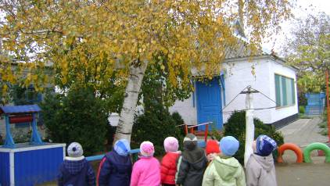

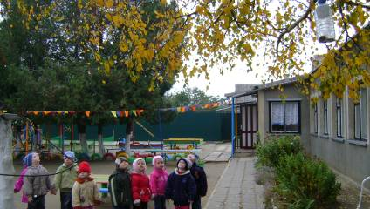

Спелые яблочки
Лепка

Программное содержание.
Учить детей лепить предметы круглой формы, раскатывая пластилин круговыми движениями рук.
Воспитывать аккуратность, усидчивость.

Материал. Соленое тесто (пластилин) желтого и красного цвета; дощечки, салфетки; куклы дедушки и бабушки, бумажные листочки на каждого ребенка.

Ход занятия.
Воспитатель.
- Жили – были дедушка и бабушка, и росла у них в саду маленькая яблонька.
Каждую весну на ее веточках зацветали бело – розовые цветочки.
Потом вместо цветочков появились маленькие зеленые яблочки.
Все лето яблочки росли и созревали, и осенью на ветках яблони висели большие сочные желтые яблоки.
Дедушка с бабушкой не могли налюбоваться своей любимицей. Но вот однажды подул сильный осенний ветер и сорвал с яблоньки листочки и яблочки.
Когда дедушка с бабушкой выглянули в окошко, то увидели яблоньку с голыми веточками. Они сильно опечалились. Ведь скоро в гости придет внучка, а чем ее угощать? Они не догадывались, что яблочки лежат под опавшими листочками.
Ребята, давайте поможем дедушке с бабушкой. И слепим с вами яблочки.
Скажите, а какой формы яблочки?
Как вы будете лепить яблочки? (раскатывать между ладонями).
Идет показ раскатывания.
Самостоятельная работа. Воспитатель подбадривает, помогает советом детям.
После окончания работы, дети кладут яблоки под яблоньку. К яблоньке подходит бабушка с корзинкой и благодарит ребят за помощь, любуется яблочками.

Осенний дождик
Рисование
Программное содержание.
Познакомить с наиболее типичными особенностями поздней осени — дождливой погодой.
Воспитывать эстетическое отношение к природе через изображение дождя.
Упражнять в рисовании кистью капелек дождя способом примакивания; в нанесении рисунка равномерно по всей поверхности листа.
Развивать цветовосприятие.
Подготовка к занятию. В дождливую погоду наблюдение из окна. Предложить послушать, как стучит дождь по окнам, смотреть, как стекает струйками вода, какие на дорожках лужи. Отметить, какая погода (дождливая, пасмурная), что дожди идут часто, холодные, на земле образовались лужи. Обратить внимание на одежду людей (плащи, резиновые сапоги, в руках зонты). Почему люди так одеты?
Материал.
Альбомный лист, гуашь синего цвета, кисть, баночка с водой, салфетка.
Силуэт лисички с раскрытым зонтиком. Лиса (кукла - марионетка), зонт.
Аудиозапись звуков дождя.

Ход занятия.
В группу входит лисичка, в лапах у нее красочный зонтик.
Лиса. К нам на длинной мокрой ножке
Дождик скачет по дорожке.
В лужице — смотри, смотри! —
Он пускает пузыри.
3. Александрова
Воспитатель. О чем это, лисичка, там шепчешь?
Лиса. Да вот волк подарил мне зонтик, чтобы я не мокла под осенним дождём. И так хочется с ним пройтись по лесной тропинке. Но ничего не получается: дождя то нет. Как быть?
Воспитатель. Ну что, ребята, поможем лисичке? Давайте нарисуем ей дождик. Как мы будем рисовать капельки?(Идет прорисовка капелек в воздухе.)
Самостоятельная работа. Звучит спокойная музыка. Лисичка в ходе работы обращает внимание на то, что дождь падает на всем листе.
Просмотр получившихся работ сопровождается тихим звучанием дождя. Лисичка прикрепляет на каждую работу силуэт лисички с зонтиком.
По окончанию занятия играют в подвижную игру «Солнышко и дождик», для которой используются детские работы: если показывает лиса рисунок солнышка – ребята «гуляют на полянке», а если рисунок дождя – прячутся к ней под зонтик.

Листья желтые летят
Рисование
Программное содержание.
Предварительная работа.
Экскурсии по территории детского сада, наблюдение за осенней березой, липой, девичьим виноградом. Рассматривание иллюстраций из альбома «Осенние мгновения». Чтение стихотворений об осени.

Материал. Силуэт дерева, гуашь красного и желтого цвета, кисть, баночка с водой, салфетка.

Ход занятия.
В двери стучится почтальон Печкин. Он принес посылку. Просит воспитателя расписаться в квитанции и уходит.
Воспитатель. Что это за посылка. Кто мог нам ее прислать? Давайте ее откроем и посмотрим, что в ней.
Открывает и достает письмо: «Здравствуйте, ребята. У нас сегодня на лесной полянке праздник и Осень подарила деревьям красные и желтые листочки. Но утром на деревьях не осталось ни одного листочка. Злой волк решил испортить нам праздник и забрал все красивые листочки. Скоро придут гости и мы не знаем, что делать. Помогите нам, ребята! Зайчата.»
Ребята, как же мы поможем зайчатам. Мы с вами в детском саду, а зайчата в лесу? Давайте еще раз заглянем в посылку. Посмотрите, здесь еще что – то есть.(Достает силуэты деревьев.) Вот теперь понятно, как мы с вами поможем зайчатам. Мы с вами нарисуем красивые листочки на деревьях и отправим свои работы в лес.
Какого цвета мы будем с вами рисовать листья? (Красного, желтого цвета.)
А как рисуются листья? (Прорисовка листьев в воздухе). Правильно, мы будем примакивать кисть.

Самостоятельная работа. По ходу выполнения воспитатель поощряет детей, которые использовали разные краски.
Занятие заканчивается словами одобрения всем детям. Отмечается красота получившихся деревьев. Определяется их сходство с живыми объектами.
Проводится игра «Вейся, венок!»
Воспитатель. А теперь, когда наши работы высохли. Мы их сложим в посылку и отправим зайчатам в лес.
Дети вместе с воспитателем запечатывают посылку и просят почтальона Печкина отправить ее.

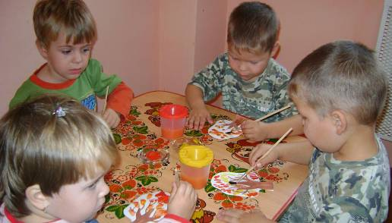

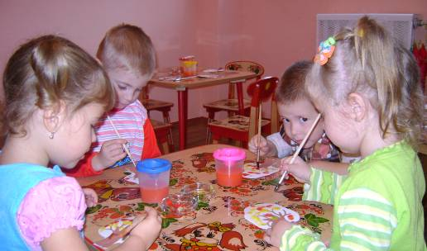

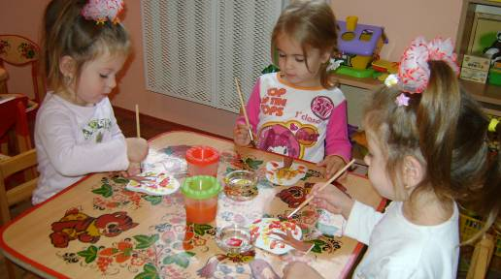

Аппликация
Осенняя ветка

Программное содержание.
Учить любоваться красотой осенних листьев; относиться бережно к деревьям.
Закрепить навыки нанесения клея на детали аппликации и их приклеивания.
Воспитывать аккуратность, желание доводить начатое до конца.
Развивать интерес к результату своей работы.
Предварительная подготовка: во время прогулки воспитатель обращает внимание детей на красоту опадающих листьев. Предлагает выбрать самый красивый листочек. Говорит, что зеленые листья рвать с деревьев нельзя, а можно собрать только опавшие листья.

Материал. Фланелеграф, фигурки для фланелеграфа (листья разной формы и окраски), мольберт; собранные детьми на прогулке листья. Клейстер, кисточки, салфетка, клеёнка; вырезанные из цветной бумаги листья дуба, клена, березы; лист ватмана формат А3 на каждый стол.
Ход занятия.
На столе стоит ваза с осенними листьями, а также рядом лежат еще несколько веток с осенними листьями.
Воспитатель. Вчера на прогулке мы с вами видели, что опавшие листья покрыли землю золотым ковром. А как листики оказались па земле? (Ответы детей.) Правильно, листики падали с деревьев, и это явление называется листопад. Когда с деревьев опадают листья, они нам напоминают, что скоро наступит зима. И готовятся к зимнему сну.
То вправо, то влево
Листочки летят,
Прощается с нами
Веселый наш сад.
Листочки, качаясь,
Ведут хоровод.
А ветер осенний
Им песню поет.
Е. Макшанцева
Ветерок дует, и листочки отрываются от деревьев, кружатся и падают на землю. Давайте вспомним, как они это делают.
Воспитатель декламирует стихи, дети выполняют движения.

Листья осенние тихо кружатся, Дети кружатся, расставив руки в стороны.
Листья нам под ноги тихо ложатся. Приседают.
И под ногами шуршат, шелестят, Движения руками влево – вправо.
Будто опять закружиться хотят. Снова кружатся на носочках.

Воспитатель. Листья с разных деревьев имеют красивую и разнообразную окраску. Посмотрите, березовые - желтые, виноградные - красные, дубовые –зеленые и т. д.
Дети рассматривают собранные ими листочки.
Воспитатель. Давайте сохраним эту красоту, приклеив наши листочки на бумагу.
Воспитатель показывает приемы намазывания клея на лист и приклеивания его на бумагу, подчеркивая, что листочек необходимо расположить рядом с веточкой, предлагает детям показать, куда они будут приклеивать деталь аппликации.

Самостоятельная работа. Дети выполняют аппликацию. В ходе работы воспитатель поощряет детей, выполняющих свою работу аккуратно.
В конце занятия работы детей выставляются на фланелеграфе.
Воспитатель. Посмотрите, как изменилась наша группа от ваших красивых работ.

Аппликация
Урожай у нас хорош

Программное содержание.
Предварительная работа. Наблюдение за работой старших ребят по уборке урожая овощей на огороде. Рассматривание картинок с изображением овощей и фруктов. Дидактическая игра «Во саду ли, в огороде».

Материал. Ваза с муляжами овощей и фруктов; вырезанные из цветной бумаги овощи и фрукты, кисть, клейстер, клеёнка, салфетка. Лист ватмана форматом А3 на каждый стол.

Ход занятия.
Входит в группу Хозяйка. В руках у нее корзина с овощами и фруктами.
Хозяйка. Хозяйка с базара пришла.
Хозяйка с базара товар принесла:
Картошку,
морковку,
горох!
Ох!
Нечаянно корзина опрокидывается…
Хозяйка. Ох – хо! Беда!
Воспитатель. Хозяйка не расстраивайся. Ребята тебе помогут собрать, рассыпавшиеся овощи и фрукты.
Дети собирают овощи и фрукты.
Воспитатель. А зачем, любезная Хозяйка, ты принесла нам все это.
Хозяйка. Да вот хотелось, чтобы и зимой у меня были такие же овощи и фрукты. А как сохранить не знаю?
Воспитатель. Дорогая Хозяйка, тебе в этом помогут ребята. Но вначале мы с вами разберем корзинку: в эту тарелку мы соберем овощи, а в эту – фрукты.
Дети называют овощи и фрукты, и говорят, в какую тарелку необходимо положить.
Самостоятельная работа. В процессе деятельности воспитатель корректирует количество набираемого клейстера. Хозяйка интересуется, какой овощ или фрукт тот или иной ребенок наклеивает; поощряет детей, выполняющих свою работу аккуратно.
Занятие заканчивается рассматриванием выполненных работ. Дети дарят свои работы Хозяйке.

Колобок в осеннем лесу

Зал празднично украшен, звучит музыка Осени.
Ведущая. Осень на опушке
Краски разводила,
По листве тихонько
Кистью проводила.
Пожелтел орешник,
И зарделись клены.
В пурпуре осеннем
Только клен зеленый.
Стихи.
Падают, падают, листья.
В нашем саду – листопад.
Желтые, красные листья,
По ветру вьются, летят.
Утром мы во двор идем,
Листья сыплются дождем,
Под ногами шелестят
И летят, летят, летят.

Праздник осень в лесу,
И светло, и весело!
Вот какие украшенья
Осень нам развесила!

Берегу я листики.
Осень продолжается!
Долго дома у меня
Праздник не кончается!

Ветер с листьями играет,
Листья с веток обрывает.
Листья желтые летят
Прямо под ноги ребят!
Исполняется песня «Листопад» сл. Н. Капустюк, муз. А. Базя.
Ведущая. Веселый маляр наугад
Разбрызгал чудесные краски,
И леса осенний наряд
Нас манит как добрая сказка.
Ребята, а вы хотите побывать в осеннем лесу?
Хотите очутиться в осенней сказке?
(Ответы детей.)
Слышите, нас уже ждет веселый паровозик.
Под музыку В. Шаинского отправляются «паровозиком» в «осенний лес».
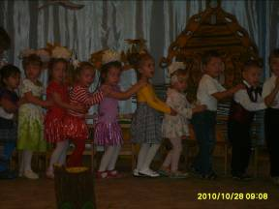
Ведущая. Вот приехали мы в лес!
Сколько он таит чудес!
Все деревья золотые,
Яркие и расписные.
Листики шелестят
И приветствуют ребят!
Исполняется «Танец с осенними листьями» латвийская народная мелодия.
Ведущая. Все минуточку внимания:
Сказку я хочу начать,
Этой сказочки названье –
Поспешите отгадать.
Все готовы ушки слушать?
Будет сказка, дайте срок
Говорит старик старухе:
«Испеки мне колобок»!

Только что за чудеса?
На полянке красота!
Домик сказочный стоит,
Постучаться нам велит.
Выходят под музыку дед и баба.
Дедушка. Здравствуйте, ребята!
Здравствуйте, гости дорогие!
Бабушка. Как хорошо, что вы в гости пришли
А мы как раз колобок испекли.
Вот лежит он на окошке (показывает)
Остывает понемножку.
А пока колобок остывает,
Посмотрите, ребята, какие у нас подсолнухи выросли.
Исполняется пляска « Подсолнушки» русская народная мелодия.
Дедушка. Ой, смотрите, колобок
Покатился за порог.
Бабушка. Дети, помогите, колобка верните!
Дедушка с бабушкой бегут под музыку по кругу и убегают.
А в зал забегает колобок (воспитатель с куклой).
Колобок. Колобок, а колобок
Колобок, румяный бок!
Ведущая. Колобок, румяный бок,
Ты куда спешишь, дружок?
Колобок. А спешу в осенний лес…
Ведущая. А тебя никто не съест?

Колобок. Не надо так меня пугать
Лучше будем мы играть.
Игра «Прятки с зайчиком».
Ведущая. Оставайся с нами, Колобок. Послушай, какие стихи ребята выучили про осень.
Стихи.
Полюбуйтесь – маскарад!
Лес меняет свой наряд.
Снял зеленый, мерит новый –
Желтый, красный и лиловый.

Листопад, листопад –
Пенится тропинка.
И шумит, как водопад,
Каждая осинка!
Осень золото роняет,
Осень птичек угоняет.
- До свиданья, лес и луг
Мы летим на теплый луг.
Колобок. И мне пора…
Ведущая. Ну, счастливо, Колобок.
Не забудь о нас, дружок,
Если будем мы нужны –
Позови – поможем мы!
(Колобок под музыку убегает.)
Покатился Колобок по дорожке,
Вдруг откуда не возьмись –
Заяц – быстрые ножки.
Заяц (под музыку)
Колобок, Колобок, я тебя съем!
Колобок. Зайка, ты меня не кушай,
Лучше песенку послушай.
Дети, вы мне помогайте!
Исполняется детьми песенка Колобка.
Ведущая. Ой. Колобок убежал.
А Зайка горько – горько плачет…
Зайка не плачь,
Колобок наш очень ловкий,
А тебе дарю морковку (протягивает зайцу морковку).
Заяц благодарит детей и убегает.
Ведущая. Только песенка умолкла –
Колобок встречает волка.
Волк (под музыку)
Колобок, Колобок, я тебя съем!

Колобок. Дети! Вы мне помогите
И от волка защитите.
Ведущая. Ну что, дети, поможем? (Дети отвечают).
Волчок, серый бочок,
Ты не спеши,
А лучше с нами попляши.
Исполняется парный танец «Мы дружные ребята» русская народная мелодия.
Ведущая. А еще мы для тебя, Волчок, стихи об осени приготовили.

Стихи
Листья солнцем налились
Листья солнцем пропитались,
Налились, отяжелели
И по ветру полетели…

Зашуршали по кустам…
Видно их и тут, и там.
Ветер золото кружит, золотым дождем шумит!

Дождь пошел, побежал,
Сразу все от него – по домам.
Дождь запел, заплясал,
Стал по стеклам постукивать нам.
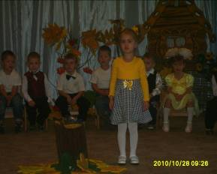
Ведущая. Колобок наш убежал.
(волк плачет: у – у - у).
Что ты, волк,
не обижайся,
Мы тебе подарим зайца!
(дарит игрушечного зайца, волк благодарит и убегает).
Колобок бежал, бежал
И вдруг медведя повстречал.
Медведь выходит под музыку.
Медведь. Колобок, Колобок, я тебя съем!
Колобок. Ой, ребята, помогите,
Меня от мишки защитите!
Ведущая. Мишка, Колобка, не трогай,
Ты ступай другой дорогой.
Видишь – осень в лес пришла,
Грибов, ягод принесла.
Стихи
Урожай в лесу поспел,
Все берут корзинки.
Что же будут собирать
На лесных тропинках?

Осень – чудная пора!
Любит осень детвора!
В лес с корзинками мы ходим,
Много там грибов находим!
Ведущая. Мишке это не в новинку,
Бери плетеную корзинку.
Проводится аттракцион «Кто больше соберет грибов»
Ведущая. Пока медведь грибы искал,
Колобок наш убежал.
Медведь (плачет). У – у – у !
Ведущая. Мишка, ты не обижайся,
Лучше медом угощайся (дарит медведю бочонок с медом).
Медведь благодарит за мед и уходит.
Ведущая. Медведь довольный удалился.
Ну, а Колобок катился,
Песню громко напевал…
И тут лису он повстречал.
Под музыку появляется лиса.
Лиса. Колобок, Колобок, я тебя съем!
Колобок. Что ты, Лисонька, постой!
Много здесь друзей со мной!
Ах, ребята, помогите, от лисы меня спасите!
Ведущая. Раз зовет на помощь друг,
Становитесь быстро в круг!
Дети становятся вокруг лисы.
Ведущая. Ах ты, Лисонька, Лиса,
В лесу ты – первая краса.
Посмотри, какой листочек,
Так споем о нем дружочек.
Исполняется «Осень в гости к нам идет»

Ведущая. А теперь давай Лисица,
Вместе с нами веселиться.
Проводится игра «Ловишка с лисой»
Ведущая. Лисичка на нас не обижайся,
Возьми петушка
И в лес возвращайся (дарит лисе игрушечного петушка)!
Как мы славно поплясали!
И ни сколько не устали,
Вот и сказочке конец,
А Колобок наш – молодец!

Под музыку входит колобок, а на подносе приносит угощение.

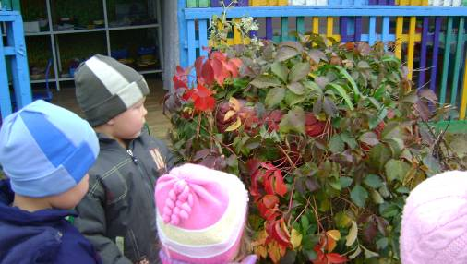

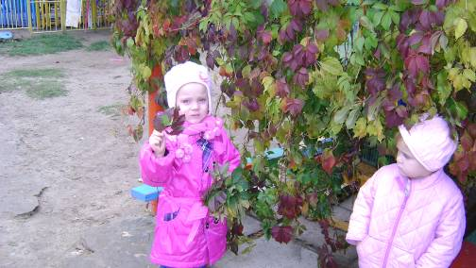

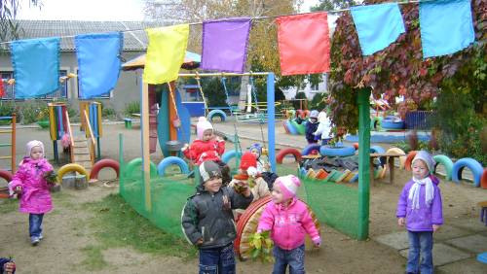

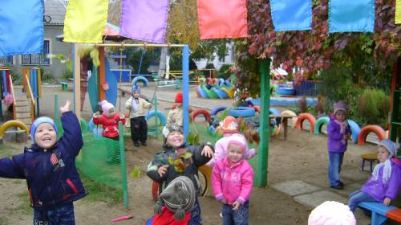

Каждую прогулку с ребенком можно сделать интересной и разнообразной. Ведь каждое время года прекрасно и отмечено таинством закономерных появлений жизни. Ребенку, который является свидетелем сезонных изменений природы, но не всегда способен их самостоятельно заметить, надо показать все - и чарующие осенние пейзажи, и закономерную последовательность развития всего живого, зависимость его состояния от сезонных изменений в природе.
Гуляя с ребенком обратите его внимание на состояние погоды. Рассмотрите с ним какое-нибудь дерево или кустарник. Вместе поищите животных, насекомых, которых можно встретить в данный момент и понаблюдайте за ним.
Можно вспомнить знакомые загадки, пословицы, поговорки. Например:
- На деревьях много рябины – осень будет дождливая, мало – сухая.
- Осенью много паутины – на ясную погоду, на ведро.
Всех наградила, все загубила.
Пусты поля, мокнет земля,
Дождь поливает.
Когда это бывает?
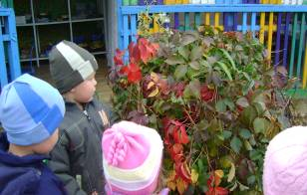
Вспомнить с малышом знакомое стихотворение или прочитать свое любимое стихотворение.
Осень на опушке краски разводила,
По листве тихонько кистью проводила.
Пожелтел орешник, и зарделись клены,
В пурпуре осеннем только дуб зеленый.
Утешает осень:
- Не жалейте лето!
Посмотрите, роща золотом одета.
З. Федоровская

А придя, после прогулки, домой, попросите ребенка вспомнить, что они видели, что запомнили. Можно предложить малышу краски или цветные карандаши для воссоздания увиденного.



Сентябрь
Кончается лето,
Кончается лето,
И солнце не светит,
А прячется где-то.

И дождь-первоклассник,
Робея немножко,
В косую линейку
Линует дорожки.
И. Токмакова.

Осенние листья
Опустел скворечник,
Улетели птицы,
Листьям на деревьях
Тоже не сидится.

Целый день сегодня
Все летят, летят…
Видно, тоже в Африку
Улететь хотят.
И. Токмакова

Меж редеющих верхушек
Показалась синева.
Зашумела у опушек
Ярко-желтая листва.
А. Твардовский

Литература.
Н. Нищева , Картотека подвижных игр, упражнений, физкультминуток, пальчиковой гимнастика, Санкт – Петербург, ДЕТСТВО – ПРЕСС, 2009г.
Зарецкая, Танцы для детей,
Журнал «Музыкальная палитра», №4 – 2004год.
М. Картушина, «Праздники и развлечения для малышей», И.Каплунова, И.Новоскольцева, «Мы рисуем, танцуем и поем»
О.Кацер, С.Коротаева, «Музыкальное воспитание в системе арт-терапии»

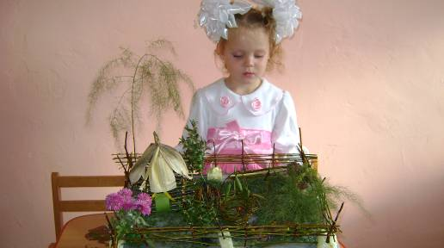
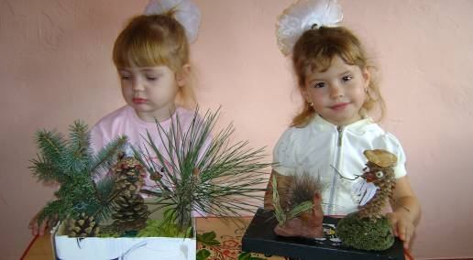
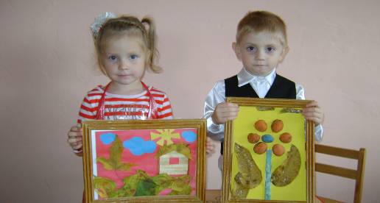
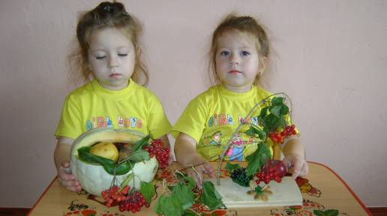
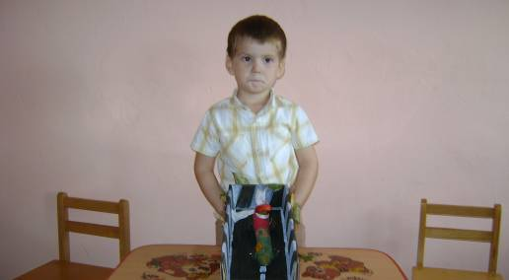

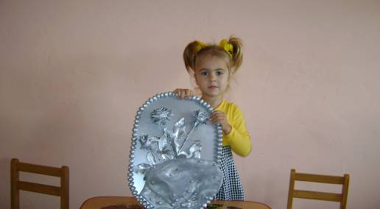
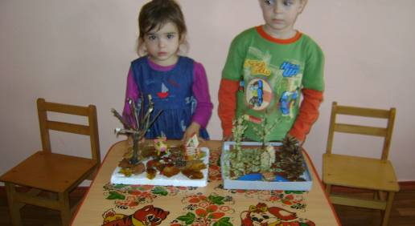
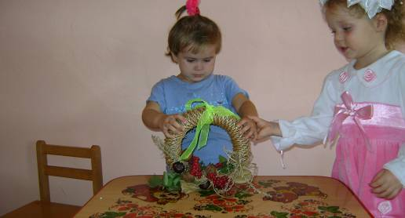
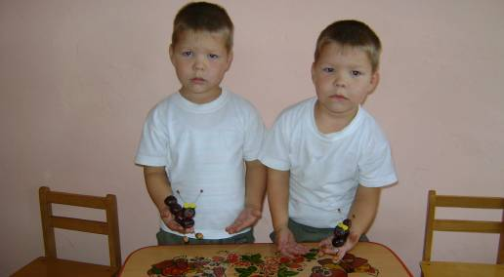

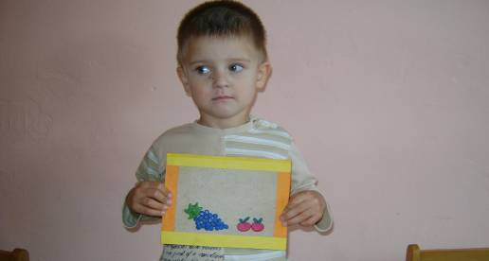

Вторая жизнь растений

